Alternatore con Kw.250
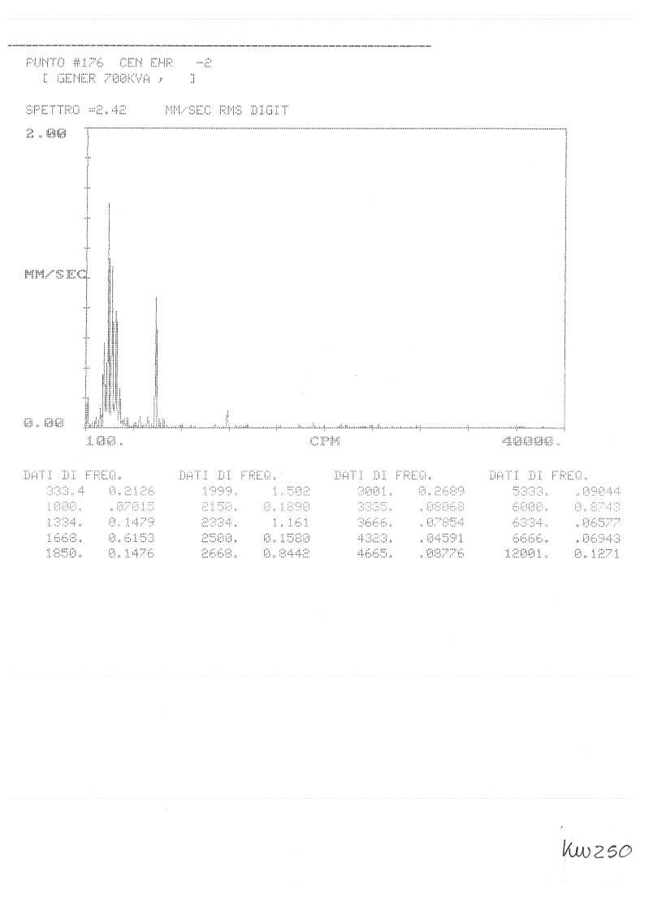

Alternatore senza Eccitazione
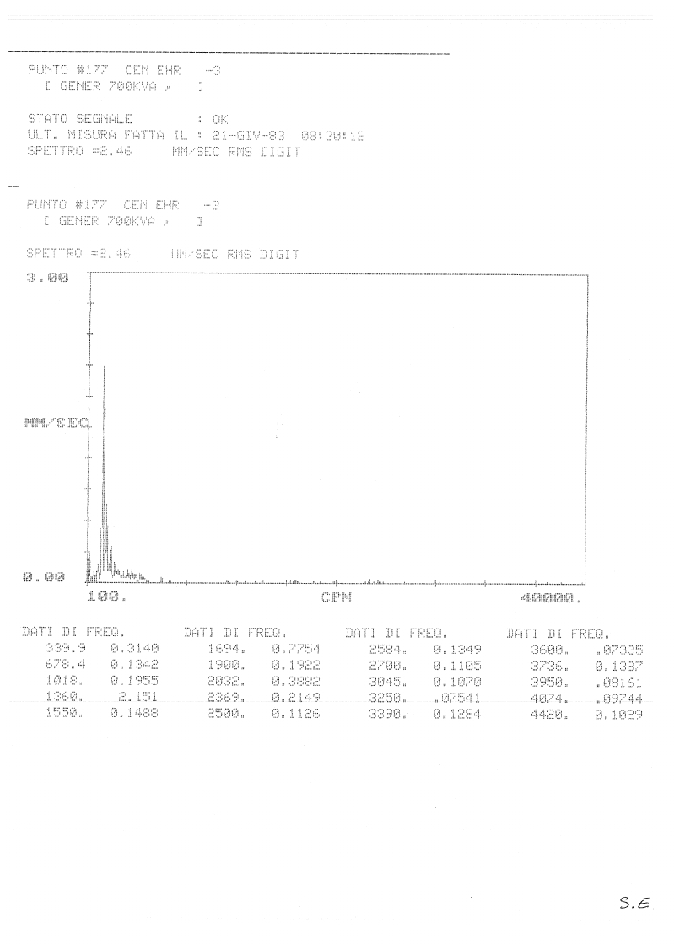

Alternatore con Eccitazione
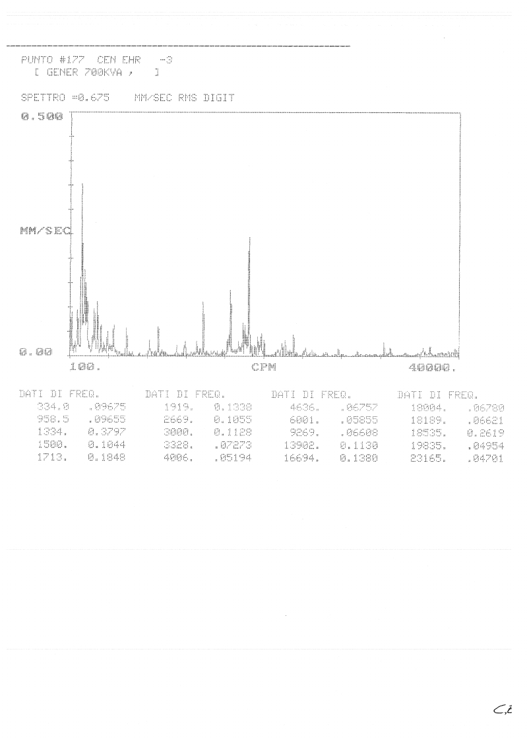

Alternatore con Kw.100Alternatore con Kw.100
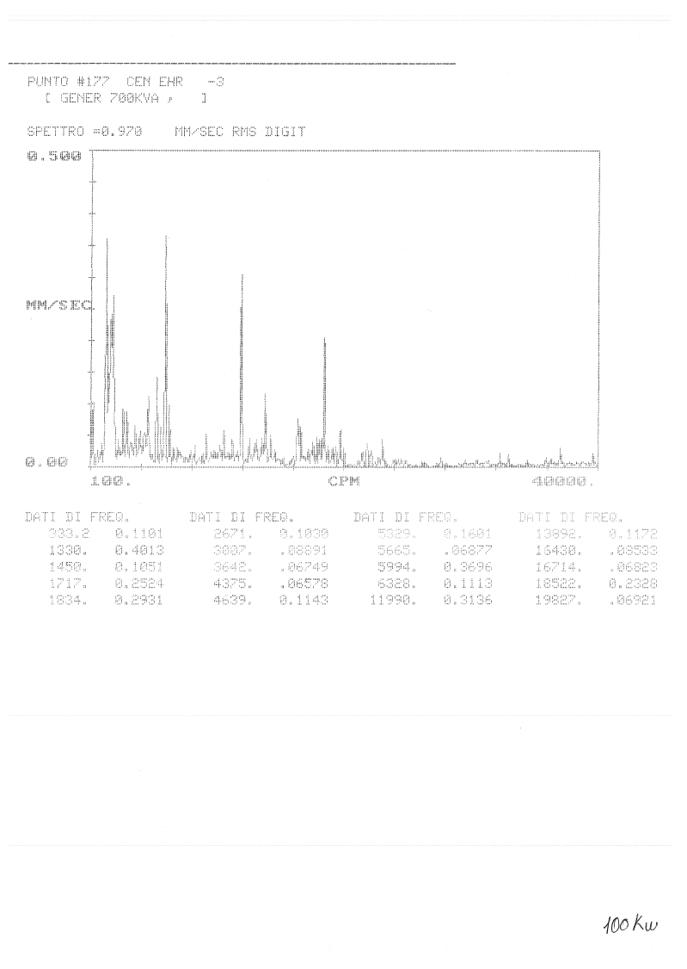

Alternatore con Kw.530.

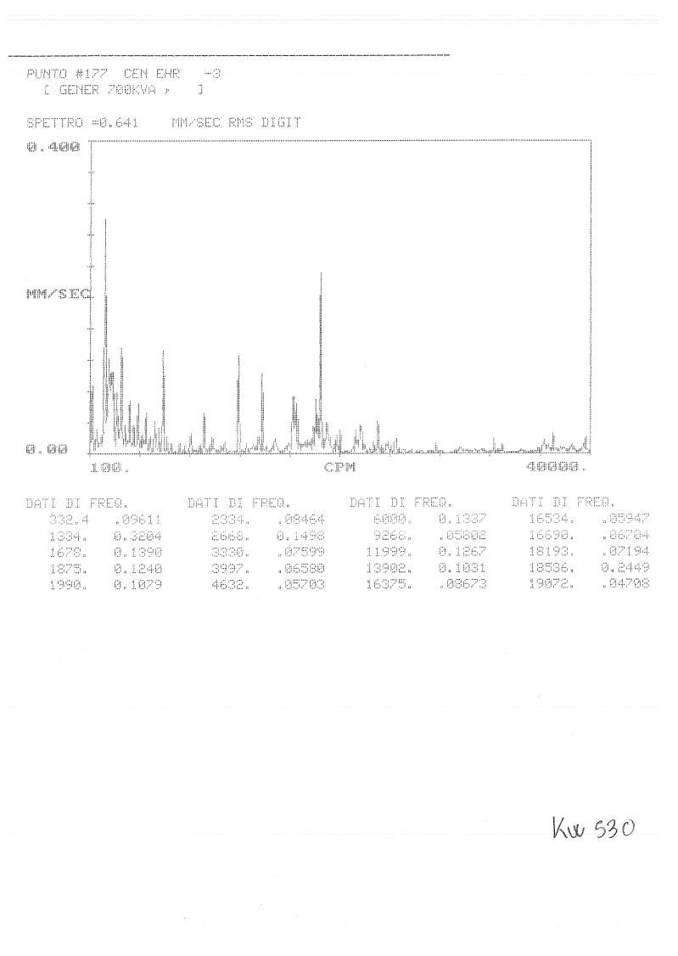

Alternatore con Kw.400

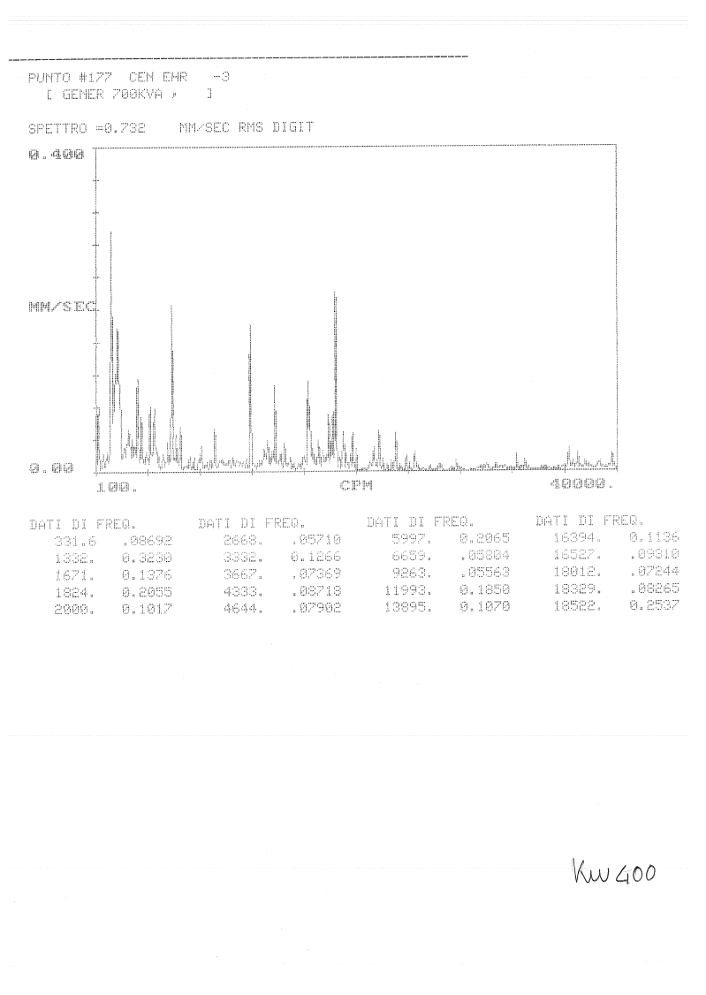

Alternatore con Kw..400 a 45° rispetto al punto monte valle
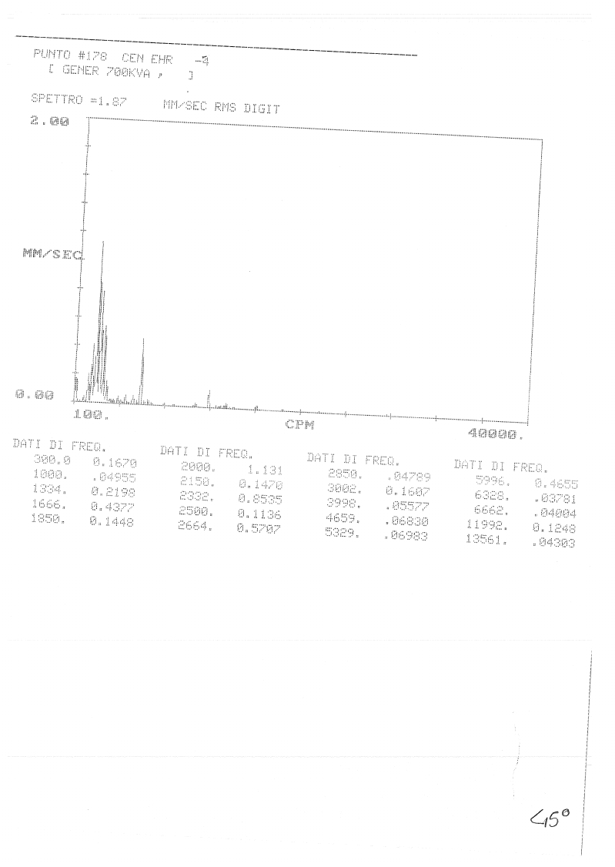

Impact Test Struttura
